# Phaidra Importer Systefelder:

* Association
  + Erzeugt Attribut „rdax:P00009“
  + Verwendet Datei „list_json_types_kug-org.json“, um das „id“-Feld zu bekommen
* Access Organization
  + Erzeugt Attribut „rights“ neben „json-ld“-Attribut
  + Verwendet Datei „list_json_types_kug-org.json“, um das „oracle_id“-Feld zu bekommen
  + Benutzt für Rechtemanagement
* Collection
  + Benutzt, um Dateien in Collections zu verlinken
  + Pfad von Collections, „/“-getrennt
  + Attribut „phaidra:systemTag“ auf Collections enthält den Pfad, um Collections dann wiederfinden zu können
* Filename
  + Wird benutzt, um die Datei zu finden
  + Gemappt werden darf:
    - „Absolute file path“
    - „Relative file path“ (Basis-Ordner ist RootDir)
    - „Absolute directory path“ + „File name“
    - „Relative directory path“ + „File name“ (Basis Ordner ist RootDir)
* Owner
  + Erzeugt Attribut „ownerid“ neben „json-ld“-Attribut
  + Damit kann der Owner der Datei explizit angegeben, anstatt den Import-Benutzer zu nehmen
* PhaidraId
  + Spalte in der CSV-Datei, in die die Phaidra-ID bei erfolgreichem Upload zurückgeschrieben wird

Template für Attribute

{

"template": {

"@type": "schema:Person",

"schema:givenName": [

{

"@value": ""

}

],

"schema:familyName": [

{

"@value": ""

}

],

"skos:exactMatch": [

{

"@type": "ids:wikidata",

"@value": ""

}

],

"schema:affiliation": [

{

"@type": "schema:Organization",

"schema:name": [

{

"@value": ""

}

]

}

]

},

"fields": [

{

"displayname": "Nachname",

"path": "schema:givenName[0].@value"

},

{

"displayname": "Vorname",

"path": "schema:familyName[0].@value"

},

{

"displayname": "Wikidata-ID",

"extendedfilter": [

{

"type": "select",

"path": "skos:exactMatch"

},

{

"type": "filterarray",

"attribute": "@type",

"value": "ids:wikidata"

},

{

"type": "select",

"path": "@value"

}

]

},

{

"displayname": "Affiliation",

"path": "schema:affiliation[0].schema:name[0].@value"

}

],

"predicates": [

{

"predicatename": "role:pht",

"displayname": "FotografIn"

},

{

"predicatename": "role:aut",

"displayname": "Autor"

},

{

"predicatename": "role:cmp",

"displayname": "KomponistIn"

}

]

}

* Template: Enthält das Template des Attributs
* Fields: Enthält mapbare Felder mit JSON-Pfad, wo sich diese im Template befinden
  + Extendedfilter: Damit können Felder anhand von Werten im Template gefunden werden
* Predicates: Liste von Attributen, die das gleiche Template haben jeweils mit Anzeigename

{

"Url": "https://services.phaidra-sandbox.univie.ac.at/api/",

"SearchEngineUrl": "https://app01.cc.univie.ac.at:8983/solr/phaidra_sandbox/",

"Username": "gutlebeni65",

"Password": "Password",

"AutoLogon": true,

"CollectionRoot": "KUG",

"SimulateUpload": true,

"WriteDebugFiles": true

}

## Screenshots

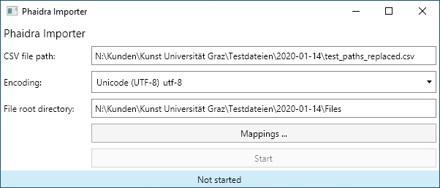

CSV file path: Pfad zur CSV-Datei

Encoding: Encoding der CSV-Datei

File root directory: wenn in der CSV-Datei relative Pfade stehen -> Wurzelverzeichnis der Dateien, kann ansonsten leer gelassen werden

Mappings… : Dialog, um CSV-Spalten auf Phaidra-Attribute zu mappen

Start: Start des Uploads

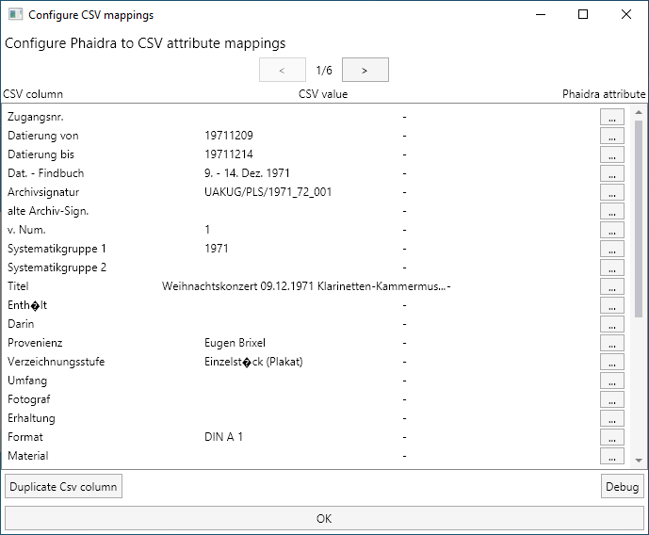

CSV column: Namen der CSV-Spalten

CSV value: Beispielwerde aus der CSV-Datei (durchklickbar über Pfeil-Buttons)

Phaidra-attribute: Name des Attributes, auf das gemappt werden soll

… : Öffnet Attributdialog

Duplicate CSV column: Duplizieren der CSV-Spalte. Damit kann der Wert der gleichen CSV-Spalte in unterschiedliche Attribute gemappt werden

Debug: Simuliert Mapping und zeigt Fehler oder Metadaten der aktuell ausgewählten Zeile (Datei)

OK: bestätigen des Dialogs

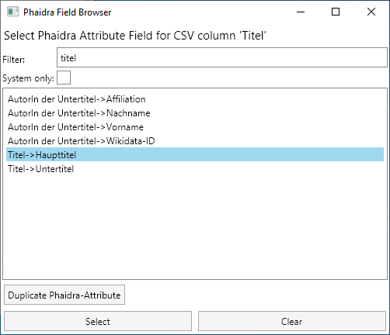

Filter: Liste der Attribute filtern

System only: nur System-Attribute anzeigen

Duplicate Phaidra-Attribute: Phaidra Attribut Duplizieren, wenn Attribute mehrfach gemappt werden sollen

Select: Zuweisen des ausgewählten Attribut-Feldes zur CSV-Spalte

Clear: Löschen der Zuweisung